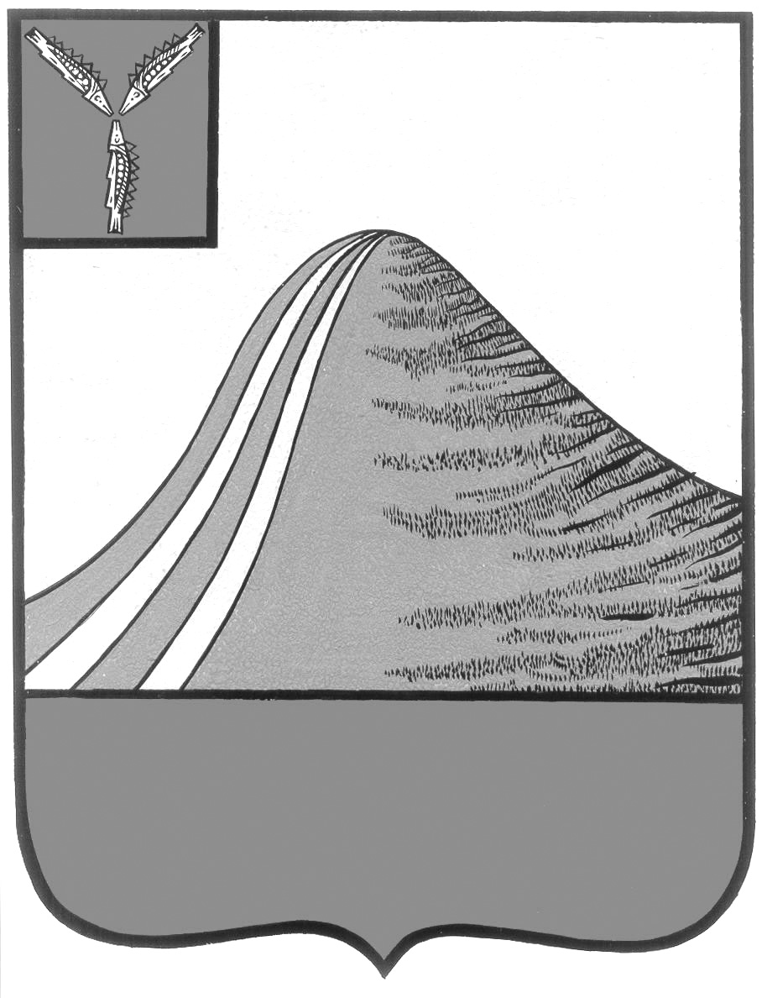

АДМИНИСТРАЦИЯ ЛЫСОГОРСКОГО МУНИЦИПАЛЬНОГО РАЙОНА
САРАТОВСКОЙ ОБЛАСТИ

П О С Т А Н О В Л Е Н И Е

от 16 сентября 2014 года № 604

р.п. Лысые Горы

Об утверждении целевых показателей эффективности деятельности муниципальных бюджетных учреждений культуры и их руководителей на 2014 год

В целях реализации Указа Президента Российской Федерации от 7 мая 2012 года № 597 «О мероприятиях по реализации государственной социальной политики» и во исполнение пункта III Плана мероприятий «дорожной карты», утвержденной постановлением администрации Лысогорского муниципального района от 30 декабря 2013 года № 1117 «Об утверждении Плана мероприятий («дорожная карта»), «Изменения, направленные на повышение эффективности сферы культуры Лысогорского муниципального района (2013-2018годы)», администрация Лысогорского муниципального района ПОСТАНОВЛЯЕТ:

1. Утвердить целевые показатели эффективности деятельности МБУК «Централизованная клубная система» (приложение № 1).
2. Утвердить Порядок проведения оценки целевых показателей эффективности деятельности муниципальных бюджетных учреждений культуры и их руководителей (приложение №2).
3. Руководителям муниципальных бюджетных учреждений культуры разработать и утвердить целевые показатели и оценочную шкалу эффективности деятельности работников из числа основного персонала в зависимости от качества предоставляемых услуг, объема деятельности, численности населения, воспользовавшегося услугами учреждения, полноты использования фонда рабочего времени, отсутствия претензий со стороны руководителя к исполнению должностных обязанностей.

4. Контроль исполнения настоящего постановления оставляю за собой.

Глава администрации
муниципального района С.А.Девличаров

Приложение № 1
к постановлению
администрации Лысогорского
муниципального района
от 16.09.2014 г. № 604

Целевые показатели эффективности деятельности МБУК «Централизованная клубная система» на 2014 г.
Наименование целевого показателя |  | Значение показателя
 |  | Поквартально |  |  |  |  |  | Итого  за год
 |  | I |  | II | III | IV
1. Количество проведенных мероприятий |  | 100 |  | 150 | 90 | 170 |  | 510
2. Количество посетителей на мероприятиях |  | 2000 |  | 1500 | 1500 | 2000 |  | 7000
3. Количество выездных мероприятий в сельских домах культуры |  | 2 |  | 2 | 4 | 4 |  | 12
4. Количество зрителей на выездных мероприятиях |  | 150 |  | 150 | 300 | 300 |  | 900
5. Количество районных фестивалей, праздников, конкурсов, выставок, ед. |  | 2 |  | 2 | 2 | 1 |  | 7
6. Количество действующих в течение года клубных формирований |  | 15 |  | 15 | 15 | 15 |  | 60
7. Объем средств по оказанию платных услуг и иной приносящей доход деятельности |  | 150 |  | 150 | 100 | 100 |  | 500
8. Количество семинаров, мастер-классов, творческих лабораторий по всем жанрам и направлениям деятельности клубных учреждений для творческих работников культурно-досуговых учреждений района | 2 |  | 2 |  | 2 | 3 | 9
9. Количество действующих в течение года клубных формирований в культурно-досуговых учреждениях свыше 100 | свыше 100 |  | свыше 100 |  | свыше 100 | свыше 100 | свыше 100
10. Рост средней посещаемости культурно-массовых мероприятий (по сравнению с предыдущим годом), % | 0,1 |  | 0,1 |  | 0,1 | 0,1 | 0,4

Глава администрации
муниципального района С.А.Девличаров

Приложение № 2
к постановлению
администрации Лысогорского
муниципального района
от 16.09.2014 г. № 604

Порядок проведения оценки целевых показателей эффективности деятельности муниципальных бюджетных учреждений культуры и их руководителей
1. Настоящий порядок разработан в соответствии Планом мероприятий («дорожная карта») «Изменения в отраслях социальной сферы, направленные на повышение эффективности сферы культуры Лысогорского муниципального района Саратовской области» , утверждённым Постановлением администрации Лысогорского муниципального района от 30.12. 2013 г. №1117
2. Перечень показателей эффективности деятельности учреждений, их руководителей и работников должен позволить комплексно и объективно оценивать результаты работы по удовлетворению граждан качеством и количеством предоставленных услуг в сфере культуры, а также по стимулированию к повышению профессионального уровня работников учреждения.
Показатели эффективности должны отвечать следующим требованиям:
соответствовать принципу обеспечения увязки оплаты труда с повышением качества предоставляемых муниципальных услуг выполняемых работ;
соответствовать целевым показателям деятельности учреждения, направленным на достижение показателей, утверждённых Дорожной картой, а также показателям по соотношению средней заработной платы работников учреждения и средней заработной платы по региону;
отражать изменения объёма деятельности, а также численность населения, воспользовавшегося услугами учреждения культуры (за год, полугодие, квартал, месяц);
реализовать принцип роста оплаты труда в соответствии с ростом эффективности труда работников.

№ п/п | Наименование целевого показателя | Сведения о выполнении
 |  | План | Факт | %  исполнения
1 | Показатели основной деятельности муниципального учреждения
1.1 | Выполнение целевых показателей эффективности деятельности учреждения в полном объёме
1.2 | Использование в работе учреждения инновационных форм и современных технологий
1.4 | Количество работников учреждения, прошедших повышение  квалификации
1.5 | Участие учреждения в реализации целевых программ и проектах
2. | Показатели финансово-экономической деятельности, исполнительской дисциплины учреждения
2.1 | Перевыполнение целевых показателей (индикаторов) развития сферы культуры п.3-4 Плана мероприятий («дорожная карта»)
2.3 | Достижение показателей соотношения средней заработной платы работников учреждения к средней заработной плате в регионе
2.4 | Рост средней заработной платы работников учреждения в отчётном году (с нарастающим итогом с начала года) по сравнению со средней заработной платой за предыдущий год
2.5 | Соблюдение предельной доли оплаты труда работников административно управленческого и вспомогательного персонала в фонде оплаты труда учреждения не более 40%
 | Итого баллов по разделу:
 | Всего баллов за отчётный период

Глава администрации
муниципального района С.А.Девличаров

